Mulheres valorizam carro seguro e potente
Daniele Madureira

Na hora da compra, design e acessórios têm menos peso

No lugar do carro "bonitinho", um modelo com motor potente. Em vez do porta-luvas iluminado ou de vários porta-trecos espalhados pelo interior do veículo, itens de segurança como air bags e freios ABS. E, se o pneu furar, há mais candidatas a fazer a troca por conta própria do que a chamar a assistência do seguro.

Algumas das principais conclusões da pesquisa da Sophia Mind, empresa do grupo Bolsa de Mulher, divulgada com exclusividade para o Valor, mostram que a indústria automobilística tem pela frente um novo perfil de consumidora. Embora ainda sejam minoria ao volante - cerca de 30% dos mais de 45 milhões de motoristas do país são mulheres, segundo o Departamento Nacional de Trânsito (Denatran) -, elas começam a mudar o tom do que desejam em termos de produto e serviço.

Feito pela internet, o levantamento envolveu 963 mulheres, a maioria com idade entre 25 e 50 anos, das classes A e B. Um pouco menos da metade (48%) é casada ou tem um companheiro fixo. Para as entrevistadas, itens de segurança e potência são mais importantes do que design e quantidade de acessórios, tradicionais apostas das montadoras para agradar o público feminino. Mas elas ainda não se sentem à vontade para levar o carro para a oficina e gostariam de maior comodidade nesse quesito, como um serviço de leva e traz.

"Segurança e potência estão relacionados a controle e poder, o que em certa medida reflete a mudança do papel da mulher na sociedade", afirma Andiara Petterle, presidente do Bolsa de Mulher. Não por acaso, o acessório considerado mais essencial na pesquisa foi a regulagem da altura do banco e do volante - item apontado por 57% das entrevistadas. Utilitários de luxo, tradicionalmente associados ao público masculino, como Hilux, Tucson, Pajero e Santa Fé, foram citados entre os sonhos de consumo das entrevistadas.

Quando se trata de ir em busca de assistência técnica, metade das mulheres ouvidas na pesquisa prefere que a tarefa seja feita por um homem. "Muitas acreditam que, por não entenderem de mecânica, vão ser enganadas na oficina", diz Andiara. "Mas se elas não têm pudores em chamar um técnico de geladeira ou de computador, mesmo não entendendo nada do mecanismo desses aparelhos, porque ainda são inseguras em contratar um mecânico?", questiona a executiva.

Na opinião de Andiara, há uma oportunidade para as empresas de manutenção de veículos explorarem melhor o universo feminino. O serviço de mecânico em domicílio foi apontado como ideal por elas, que também reclamam do alto preço cobrado pelos consertos nas concessionárias e gostariam que as seguradoras divulgassem uma lista de oficinas certificadas.

Em São Paulo, a Porto Seguro começou a oferecer o leva e traz para a inspeção veicular obrigatória, exigida na cidade. A maioria da clientela do serviço é formada pelo sexo feminino. "Há 63% mais mulheres usando o serviço do que homens", diz Marcelo Sebastião, diretor de produto auto da Porto Seguro. Para ele, a adesão acontece porque as consumidoras têm menos tempo.

Já eles são a maioria em outro serviço de leva e traz da lei seca: quem bebe demais chama o guincho para levar o carro. O motorista vai na boleia.

Na carteira de auto da Porto Seguro, a divisão entre homens e mulheres está em 55% e 45%, respectivamente. Segundo Sebastião, a frequência de uso dos serviços é igual entre os dois sexos, o que muda é o tipo de serviço. As mulheres usam mais as opções para a residência - um benefício para o segurado do veículo -, como chaveiro, troca de chuveiro e assistência técnica para o computador. Já os serviços automotivos são mais usados pelos homens.

Eles também estão à frente nos pedidos de guincho para colisão, segundo a Porto. Por isso, na seguradora, as mulheres chegam a pagar uma tarifa até 5% inferior a dos homens. Mas elas não fazem propaganda dessa "habilidade". Na pesquisa da Sophia Mind, 55% disseram que não existe diferença entre homens e mulheres na direção.

Tampa automática do tanque é ideia delas
Daniele Madureira

Responda rápido: em quantas propagandas de automóveis a mulher está ao volante? Quando aparece em cena, a personagem do sexo feminino invariavelmente está no banco do passageiro, enquanto o homem desfila orgulhoso na direção, reforçando a ideia de que o universo automobilístico é essencialmente masculino.

A mais recente campanha da Fiat, que estreou este mês, foge ao padrão: no filme criado pela Leo Burnett, uma executiva chega em casa com um presente para o marido, um homem do lar que cuida das filhas pequenas. Ela lhe dá as chaves do novo Idea, propondo que o carro seja usado para que levar as crianças à escola, fazer as compras de casa e ir jogar bola com os amigos. Vendo a cena, o vizinho do casal se ressente por não receber a mesma atenção da mulher dele e pede "um tempo".

Não é de hoje que a Fiat investe em campanhas que buscam quebrar estereótipos. Em 2001, em comemoração aos 25 anos da marca no país, lançou o bordão "está na hora de rever seus conceitos", que ainda hoje norteia a comunicação da marca. Desde então, vem ocupando a liderança em vendas no país (só ficou atrás da General Motors em 2004).

A Fiat foi a marca mais citada na pesquisa sobre o carro que as mulheres comprariam (19% das respostas). Segundo a montadora, as mulheres representam 50% do público da linha Adventure, versão esportiva dos modelos Palio, Idea e Doblò.

Um dos acessórios oferecidos pelo novo Uno - a abertura automática do tanque do combustível - partiu de pesquisas com consumidoras, que se disseram incomodadas por ter que entregar a chave ao frentista.

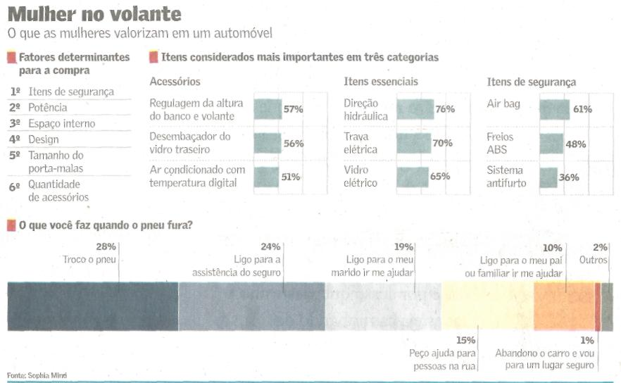

Fonte: Valor Econômico, São Paulo, 24 ago. 2010, Empresas, p. B4.

